Подготовила:

подготовительной группы

Хандова О.В.

Кубики для всех

Уважаемые родители, если вы заинтересованы в том, чтобы ваш ребенок вырос  сообразительным, изобретательным, с творческим складом мышления, развитым пространственным представлением и воображением, способным предвидеть результаты своих действий, предлагаю вам познакомиться с развивающими кубиками Никитина.

Известные не только в России, но и за рубежом Никиты – родители семерых детей, благодаря созданной ими новой системы воспитания детей, доказали на собственном опыте, что совместные занятия с детьми в виде развивающих игр открывают в них целый ряд способностей, заложенных от природы, помогают разносторонне мыслить. Развивающие игры Никитина имеют общую идею и характерные особенности.

Каждая игра – это набор определенных задач, которые необходимо решить ребенку при помощи кубиков, деревянных или пластиковых квадратов, кирпичиков и т.д.

Задачи расположены в зависимости от сложности в порядке возрастания. Некоторые из них доступны и 2-х летнему малышу, а какие-то не решить и взрослым. Именно поэтому пособия Никитина интересны от мала до велика.

Наиболее популярные игры Никитиных подобранные по степени сложности – «Сложи квадрат» (2-6), «Сложи узор»(4-8), «Дроби»(3- 7), «Кирпичики»(2-6), «Кубики Никитина для всех»(5+), » Уникуб»(6+).

***«Сложи узор».*** Эта игра увлекает практически всех детей без исключения.

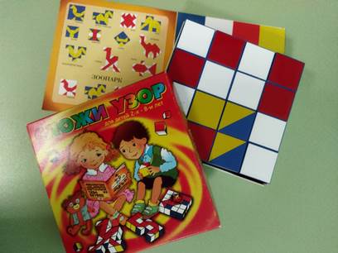

Набор «Сложи узор» предназначен для детей от 2 до 10 лет. Он включает 16 кубиков из дерева с трехсантиметровой длиной ребер. Грани раскрашены в восемь цветов. К набору прилагается тетрадь с заданием. Можно работать по образцу или придумывать свои узоры. Знакомство с игрой начинается с 2-4 кубиков, постепенно увеличивая количество. Изначально перед ребенком ставится задача выложить из кубиков конкретный узор, затем наоборот – нарисовать картинку, в которую сложились части. Завершающий этап – придумать собственный вариант орнамента и изобразить его, попутно объясняя, что он хочет зарисовать.

**Польза от развивающих кубиков**

Тренируется память, что поможет во взрослой жизни ребенка.

2. Малыш научится быстро реагировать, думать, что позволит принимать правильные решения. (Помогают совершенствовать у детей логическое мышление, наблюдательность, внимание)

3. Развивается настойчивость, и ребенок научится постепенно продвигаться к цели.

4. Расширится познание окружающего мира, развивается воображение, чувство симметрии.

5. Ребенок подготавливается заранее к школе, с помощью игр, где нужно читать, считать.

6. Кубики Никитина не только хорошо действуют на развитие детей, но и способствуют укреплению отношений между ними и родителями.

**Как заинтересовать детей играми**

Конечно, все логические игры будут в удовольствие в том случае, если терпеливые родители смогут развить в ребенке горячий интерес к этому занятию, когда ребенок увидит заинтересованность этим видом развлечения в глазах у родителей. Поэтому мы предлагаем своим родителям так же принять участие в наших играх.

***Кубики Никитина для всех.***

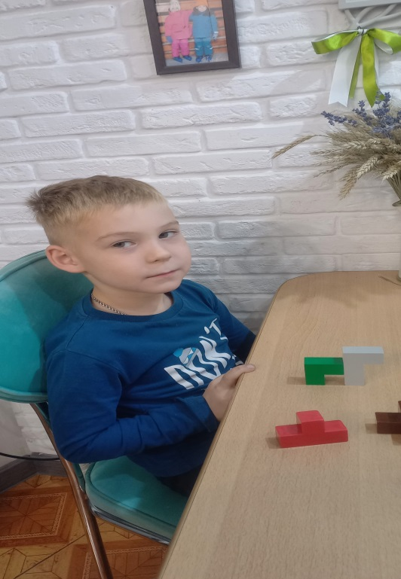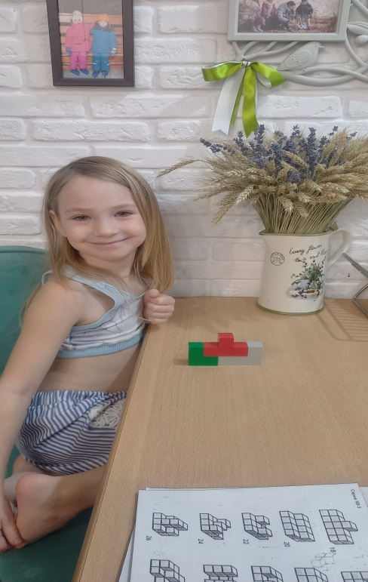

27 кубиков соединены в 7 разных элементов. Каждая деталь – фигура сложной формы, сложена из 3, 4 кубиков. Каждая фигура окрашена в свой цвет и обладает неограниченными возможностями разных сочетаний. Играя, ребенок решает сразу две задачи: выбирает из 7 фигур те, которые понадобятся для модели, и придает им положение, которое они занимают в модели.

**Памятка для родителей**

Важно не спешить помогать решать ребусы, пусть ребенок самостоятельно думает, учится предприимчивости, активности. В системе обучения представлены задания в различном виде: рисунки, чертежи, схемы. Необходимо помнить, что в игре есть множество уровней для разного возраста детей. Не стоит подгонять ребенка, ругать, если у него не получается так быстро, как у старшего ребенка или у родителя. Опыт приходит со временем. Чтобы развитие не тормозило, не следует огромные требования к ребенку.

Одни дети вырастают талантливыми и способными, а другие – на протяжении всей жизни испытывают трудности в обучении, поиске хобби, общении со сверстниками и пр. По мнению российского педагога Бориса Никитина, успешность ребенка напрямую связана с его ранним развитием. Он утверждал, что с годами способности человека к развитию становятся все менее выраженными до тех пор, пока не угасают совсем. Именно поэтому так важно, чтобы развитие ребенка проходило под руководством сознательных родителей, отличающихся большой самоотдачей. Играя с ребенком, мамы и папы незаметно для себя приобретают очень важное умение — сдерживаться, не мешать малышу самостоятельно размышлять и принимать решения, не делать за него то, что он может и должен сделать сам. Не бойтесь пробовать и у Вас все получится!